**Bolsonaro: 100 días de guerra contra los pueblos indígenas**

**El presidente brasileño estrena su gobierno atentando contra los derechos y las tierras de las comunidades**

[14 ABR 2019 - 09:40 CEST](https://elpais.com/tag/fecha/20190414)

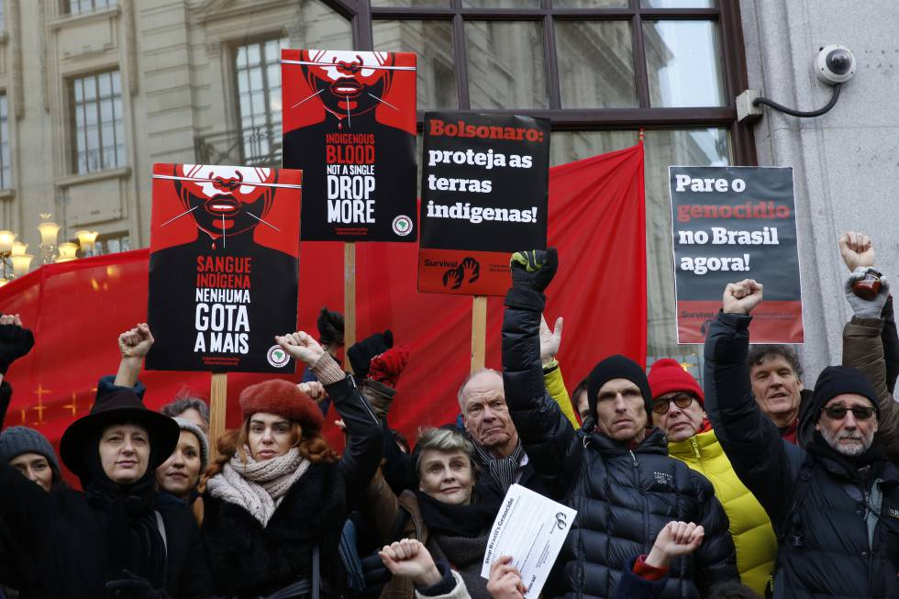La actriz ganadora de un Oscar Julie Christie y otros manifestantes afuera de la Embajada de Brasil en Londres, parte del día internacional de acción por los pueblos indígenas de Brasil. ROSA GAUDITANO/APIB/SURVIVAL

Cuando Jair Bolsonaro asumió la presidencia de Brasil el 1 de enero, los pueblos indígenas del país y sus aliados en todo el mundo se prepararon para lo peor. [Prometió](https://www.survival.es/articulos/3558-bolsonaro) que no habría ni un centímetro más de tierra indígena protegida bajo su liderazgo. Anunció su intención de integrar por la fuerza a los pueblos indígenas “al igual que el ejército, que hizo un gran trabajo en esto”, pero dijo que era “una pena que la caballería brasileña no fuera tan eficiente como la estadounidense, que exterminó a los indios”.

**MÁS INFORMACIÓN**

* [Los kawahivas son un estorbo para Bolsonaro](https://elpais.com/elpais/2018/12/21/3500_millones/1545397256_606928.html)
* [La minería ilegal está destruyendo a los Yanomami](https://elpais.com/elpais/2018/07/19/3500_millones/1531993839_746461.html)

Hay dos lecciones importantes que podemos extraer de los primeros cien días de la presidencia de Bolsonaro. La primera es que todos los temores estaban fundados, y esta administración racista está lanzando abiertamente un ataque sin precedentes contra los pueblos indígenas de Brasil con el objetivo explícito de destruirlos como pueblos, asimilarlos por la fuerza y saquear sus tierras.

La segunda es que hay alguna esperanza de que se pueda detener este ataque genocida. Las instituciones, los tribunales y el congreso de Brasil pueden proporcionar bloqueos legales y prácticos si tienen la voluntad, y los propios pueblos indígenas se están organizando y movilizando contra este ataque a escala local y nacional, y ya han obtenido notables victorias.

A principios de este año, [Survival International secundó la mayor manifestación internacional por los derechos de los pueblos indígenas que ha habido jamás](https://www.survival.es/noticias/12079). Se alzaron voces y pancartas en todo el mundo en solidaridad con los pueblos indígenas de Brasil, quienes a su vez llevaron a cabo decenas de manifestaciones.

Sonia Guajajara, líder indígena y candidata a la vicepresidencia en las elecciones de 2018, ha dicho: “Vamos a resistir. Si somos los primeros en ser atacados, seremos los primeros en reaccionar.” Y Rosilene Guajajara dijo: “Hemos resistido durante 519 años. No vamos a ceder ahora. Uniremos todas nuestras fuerzas y venceremos”.

No se puede insistir lo suficiente en la importancia, tanto simbólica como práctica, de luchar junto a los pueblos indígenas y tribales. Además de brindar un apoyo significativo a las personas involucradas en las protestas, los legisladores brasileños, los jueces, alcaldes, congresistas y otros que no son acólitos de Bolsonaro, no desoyen las voces que se alzan en todo el mundo ante las injusticias que tienen lugar ante sus ojos.

En su primer día en el cargo, Bolsonaro quitó la responsabilidad de la demarcación y regulación de los territorios indígenas del Departamento de Asuntos Indígenas (FUNAI) y se la encomendó al Ministerio de Agricultura. Esta jugada estaba claramente destinada a poner coto a cualquier protección adicional de tierras indígenas, y eso es lo que ha sucedido. La nueva ministra de Agricultura de Bolsonaro es Tereza Cristina Corrêa da Costa Dias, exjefa del grupo parlamentario de la agroindustria, que [aceptó una donación para la campaña](https://www.nytimes.com/2019/01/02/world/americas/brazil-bolsonaro-president-indigenous-lands.html) electoral de un terrateniente que ya había sido acusado de ordenar el asesinato de un líder indígena. El responsable ministerial de los asuntos de demarcación de tierras es Nabhan García, antiguo dirigente de la Unión de Demócratas Ruralistas, que ha luchado contra las demarcaciones del territorio indígena durante décadas.

Sin embargo, estas decisiones políticas todavía no están establecidas por ley. La restructuración ordenada por el Presidente está en vigor durante 120 días y luego debe ser aprobada por el Congreso. Además del legislativo, el poder judicial puede contribuir de modo decisivo a moderar los peores excesos de Bolsonaro. El Partido Socialista Brasileño (PSB) presentó a finales de enero una impugnación ante el Supremo Tribunal Federal, en la que refuta la decisión de Bolsonaro de otorgar al Ministerio de Agricultura la autoridad para fijar los límites de las reservas. El tribunal aún tiene que pronunciarse sobre este caso particular, pero los jueces de Brasil han demostrado que [están dispuestos a plantar cara al presidente](https://www.lavoz.com.ar/mundo/una-jueza-prohibe-bolsonaro-y-militares-celebrar-golpe-de-estado-de-1964).

El Gobierno ha invocado la “seguridad nacional” para pisotear los derechos constitucionales de los pueblos indígenas. La tribu waimiri atroari se opone a la instalación sin su consentimiento de un tendido eléctrico a lo largo de más de 100 kilómetros de su territorio, que, aunque transportará electricidad a ciudades como Manaus, no proporcionará energía a las aldeas o asentamientos indígenas dentro de la reserva. El Gobierno ha anunciado que [el proyecto comenzará a ejecutarse el 30 de junio](https://news.mongabay.com/2019/03/brazil-to-build-long-resisted-amazon-transmission-line-on-indigenous-land/). Naturalmente, los miembros de la tribu están luchando contra la decisión.

Bolsonaro sostiene que “[Brasil no debe nada al mundo en relación a la preservación del medio ambiente](https://larepublica.pe/mundo/1436535-brasil-le-debe-medio-ambiente)” y ha cambiado el procedimiento de concesión de licencias medioambientales para facilitar la construcción en tierras indígenas. Se han anunciado [varios proyectos nuevos de grandes infraestructuras](https://es.mongabay.com/2019/02/brasil-bolsonaro-amazonia-improductiva/), incluida una presa en el río Trombetas, un puente sobre el río Amazonas y una prolongación de la carretera de 500 kilómetros que cruzará la selva tropical desde el río Amazonas hasta la frontera con Surinam.

El Gobierno también [ha amenazado con retirar a Brasil](https://www.valor.com.br/brasil/6183431/brasil-e-voto-isolado-na-oit-e-ameaca-deixar-convencao-sobre-povos-indigenas) del crucial tratado internacional sobre los derechos de los pueblos indígenas y tribales, el llamado Convenio 169 de la Organización Internacional del Trabajo (OIT). Esto debilitaría aún más los derechos de los indígenas y eliminaría una importante fiscalización internacional independiente. El Convenio 169, ratificado por Brasil en 2002, ha sido invocado por jueces en sus sentencias y por fiscales, que tienen la obligación constitucional de procesar al Estado cuando viola los derechos indígenas.

Sin embargo, los invasores ilegales de tierras no esperan a que se apruebe la legislación o que los jueces dictaminen, y [al menos 14 territorios indígenas están siendo atacados actualmente](https://www.elmundo.es/internacional/2018/11/06/5be0d840268e3e67058b45ac.html). En lo que es esencialmente una guerra de fronteras, empresas madereras, mineras, petroleras y ganaderas consideran ahora, con razón, que el presidente está de su lado. Durante la campaña electoral, la deforestación se disparó casi un 50 %, y las [invasiones de tierras aumentaron un 150 %](https://br.reuters.com/article/domesticNews/idBRKCN1QM2FI-OBRDN) desde que resultó elegido en octubre del año pasado.

Brasil es el [país más letal del mundo para los defensores del medioambiente](https://www.brasildefato.com.br/2018/08/01/report-brazil-is-deadliest-country-for-environmental-activists-57-killed-in-2017/), pero la violencia ejercida contra los indígenas no puede explicarse simplemente como una batalla por los recursos: en muchos casos, [es a todas luces un crimen de odio](https://mundo.sputniknews.com/america-latina/201901141084728553-relaciones-entre-indigenas-brasilenos-y-gobierno-de-bolsonaro/). En la noche de la victoria electoral de Bolsonaro, por ejemplo, un centro de salud y una escuela fueron atacadas con bombas incendiarias en tierras de los pankararus en el noreste del país.

En Survival International seguimos recibiendo docenas de informes de todo Brasil sobre lo que parece ser una [guerra abierta contra comunidades indígenas](https://www.survival.es/articulos/3558-bolsonaro). En un intento de acallar a las ONG que se oponen a sus intereses, Bolsonaro ha emitido un decreto por el que las autoridades gubernamentales pueden “supervisar, coordinar, monitorear y acompañar las actividades de los organismos internacionales y las ONG en territorio nacional”.

Ha habido amenazas de expulsar a grupos ecologistas, y Ricardo Salles, el nuevo ministro de medio ambiente, ha intentado [suspender](https://www.theguardian.com/world/2019/jan/16/brazil-environment-chief-accused-of-war-on-ngos-as-partnerships-paused?fbclid=IwAR0whW9jZcASuoc5KDWNgohzGSeF4MNJVvikbtuFEVsuPKCZOkxBFRBsCYQ) durante tres meses todas las cooperaciones del Gobierno con ONG del país. Considera que las áreas amazónicas protegidas frenan el “desarrollo” y aboga por la práctica de la agricultura comercial y la minería en las reservas indígenas, incluidas aquellas donde viven [tribus no contactadas](https://www.survival.es/indigenasaislados), lo que casi con toda seguridad comportaría su aniquilación.

La administración atacó incluso la salud indígena: el régimen propuso poner fin al sistema sanitario indígena (SESAI), un modelo de atención descentralizada con 34 distritos de salud indígenas especiales, que opera en colaboración con comunidades locales y se ajusta a sus necesidades específicas. A cambio, los pacientes indígenas tendrían que acudir a los mismos servicios municipales (ya insuficientes y sobrecargados) que todos los demás habitantes del distrito. El ministro de salud, Luiz Henrique Mandetta, dijo: “Para más de 600.000 indígenas, los recursos que aporta el país… creo que pocos países aportan tanto”.

La propuesta provocó indignación y protestas entre los pueblos indígenas de todo el país. Temerosos por sus vidas, y especialmente por las de sus hijos y ancianos, les preocupaba el desconocimiento de las lenguas indígenas y que sus necesidades no pudieran ser satisfechas por un sistema diseñado por y para personas con estilos de vida muy diferentes de los suyos, con personal que desconoce totalmente cómo viven y cuáles son sus circunstancias. De Paraná a Rondônia, de Pernambuco a Mato Grosso do Sul, grupos indígenas ocuparon edificios públicos y carreteras en apoyo al SESAI. [El ministro se echó atrás](https://www.midiamax.com.br/politica/2019/mandetta-confirma-que-secretaria-de-saude-indigena-nao-sera-fechada/) y aseguró públicamente que el sistema de salud indígena no será abolido después de todo, solo una semana más o menos después de que se lanzara la propuesta por primera vez.

Esta victoria es alentadora e importante, pero estas escaramuzas están lejos de terminar: después de todo, no han pasado más que los primeros cien días.

Ya están muy avanzados los preparativos para el Abril Indígena anual, cuando miles de indígenas se reúnen en la capital, Brasilia, para protestar contra las políticas gubernamentales, poner de manifiesto sus preocupaciones y sacar a relucir la diversidad cultural y la riqueza del país ante todos los brasileños. Este año, por supuesto, hay más motivos que nunca.

Sydney Possuelo, exdirector de la FUNAI y gran defensor de los derechos de los pueblos originarios de Brasil, declaró [a Reuters](https://noticias.uol.com.br/ultimas-noticias/reuters/2019/03/05/enfoque-terras-indigenas-sofrem-com-invasoes-sob-diretriz-de-bolsonaro.htm?cmpid=copiaecola): “La situación de los pueblos indígenas de Brasil nunca ha sido muy buena. Pero en 42 años trabajando en la Amazonia, este es el momento más peligroso que he visto”. Y según ha declarado el portavoz guaraní David Karai Popygua: “Es como si el Gobierno nos tuviera en el punto de mira ahora, para eliminarnos”. La declarada devoción del presidente por la dictadura, la tortura, la represión brutal, la violencia amparada por el Estado y el asesinato extrajudicial plantea la aterradora perspectiva de que lo que hemos visto hasta ahora puede ser, en más de un sentido, tan solo el comienzo.

**Fiona Watson** es directora de investigación de Survival International, protectora de los derechos indígenas

<https://elpais.com/elpais/2019/04/11/3500_millones/1554971346_439815.html>